Η Πρωτοβουλία SOS Μαίναλο θα ήθελε να σας ενημερώσει ότι η Μελέτη Περιβαλλοντικών Επιπτώσεων που αφορά την εγκατάσταση 12 ανεμογεννητριών μεταξύ της Μονής Αγίων Θεοδώρων και του Καταφυγίου Άγριας Ζωής είναι σε δημόσια διαβούλευση μέχρι τις 17 Μαΐου 2021! Θα θέλαμε να παραθέσουμε δημόσια όσα στοιχεία βρήκαμε, προς ενημέρωση όλων.
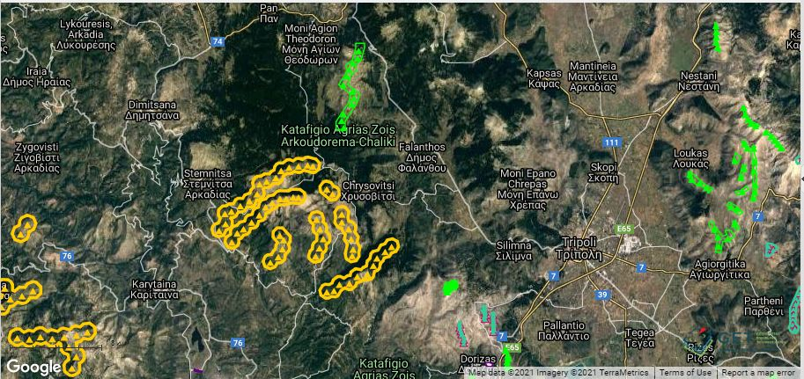
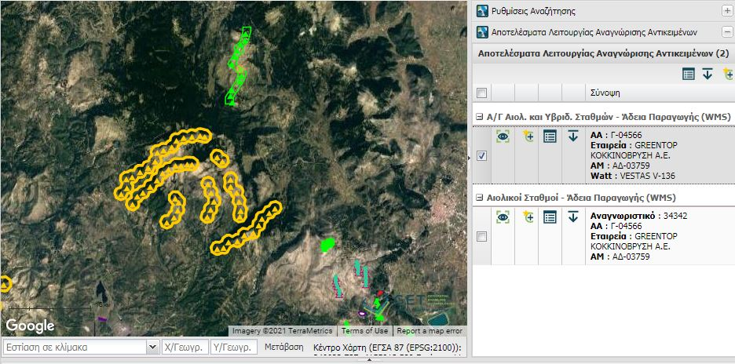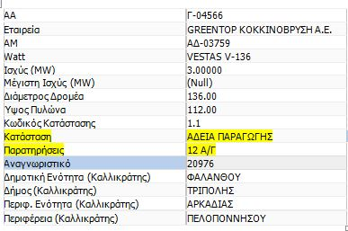
Οι συγκεκριμένες ανεμογεννήτριες (με πράσινο χρώμα στο χάρτη) έχουν άδεια παραγωγής από τη Ρυθμιστική Αρχή Ενέργειας (ΡΑΕ) από τον Ιανουάριο του 2019!
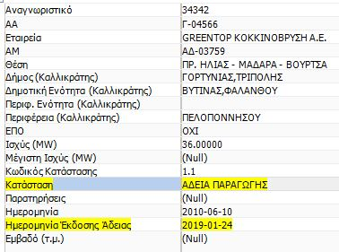
Το παρακάτω μοντέλο ορατότητας απεικονίζει με κόκκινο τα σημεία από όπου θα είναι ορατή στην ευρύτερη περιοχή μία ΜΟΝΟ από τις 12 ανεμογεννήτριες (αυτή με Α/Α 6)...
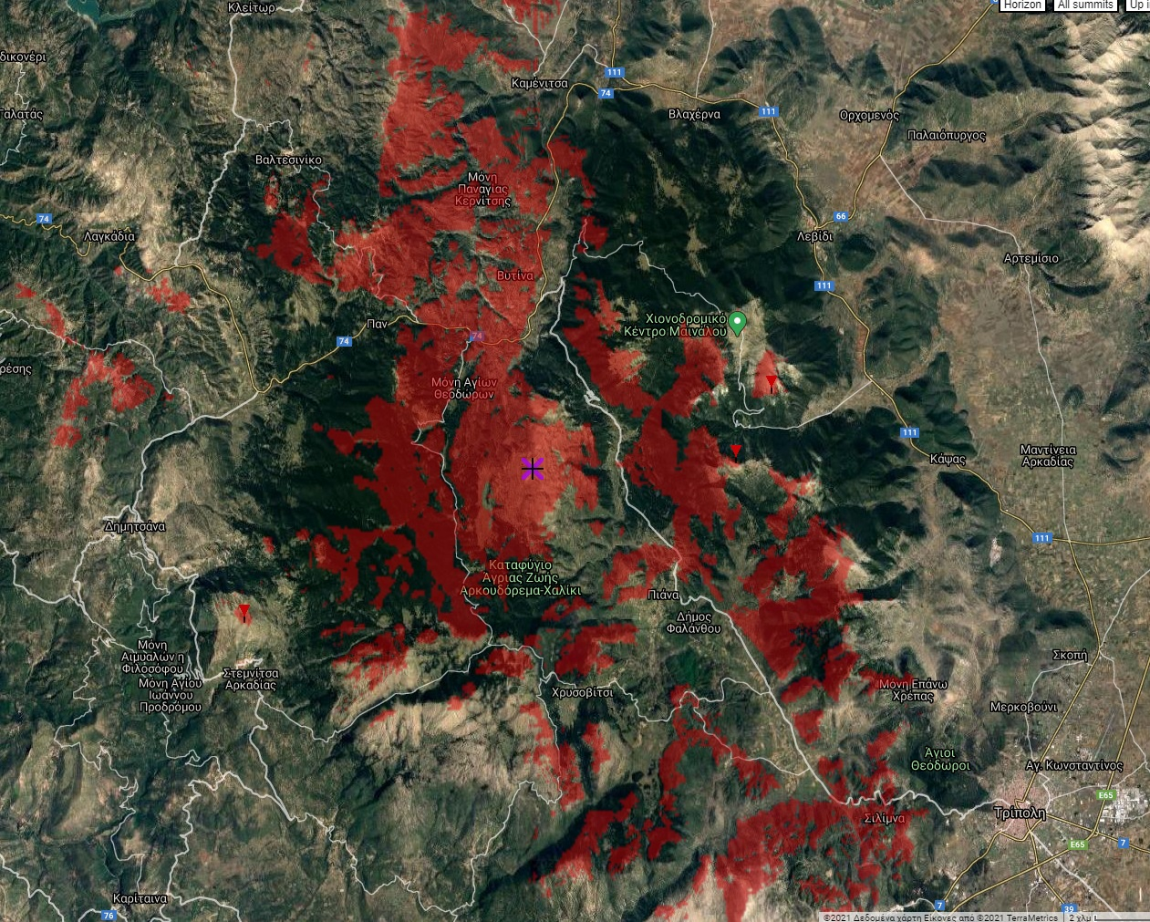
Και εδώ αποτυπώνεται η απόσταση μίας ανεμογεννήτριας από την Αλωνίσταινα.
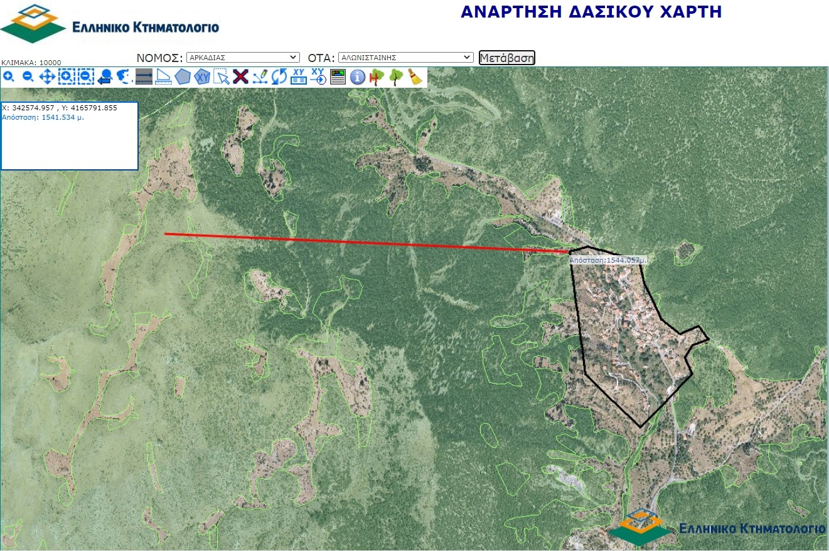
Τρεις (3) από τις 12 ανεμογεννήτριες είναι ΕΝΤΟΣ του Καταφυγίου Άγριας Ζωής: Το νότιο τμήμα του Αιολικού Πάρκου, που περιλαμβάνει τις ανεμογεννήτριες Α/Γ10, Α/Γ11 και Α/Γ12 βρίσκεται εντός του Καταφυγίου Άγριας Ζωής (Κ.Α.Ζ.) με κωδική ονομασία «Κ452: ΑΡΚΟΥΔΟΡΕΜΑ - ΧΑΛΙΚΙ (ΠΙΑΝΑΣ - ΧΡΥΣΟΒΙΤΣΙΟΥ)».
Το Καταφύγιο Άγριας Ζωής υπάγεται στο Δασαρχείο Βυτίνας, το οποίο θα μας εκπλήξει, έπειτα από τα παραπάνω, εάν δεν γνωμοδοτήσει αρνητικά.
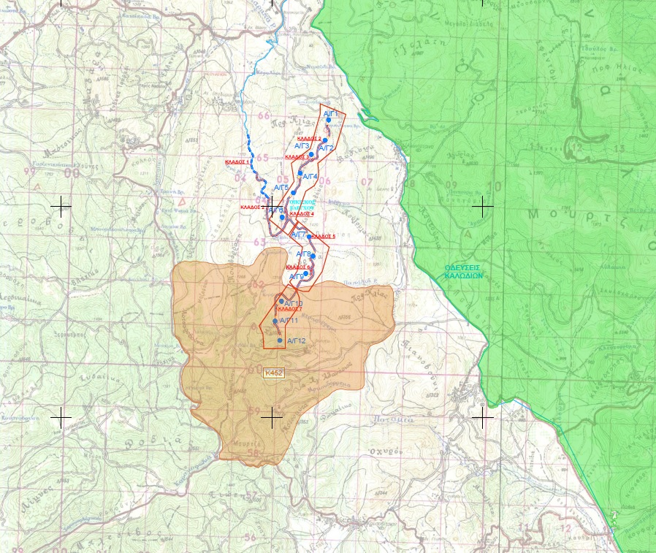
Η Μελέτη Περιβαλλοντικών Επιπτώσεων της συγκεκριμένης επένδυσης αυτή τη στιγμή και μέχρι τις 17 Μαΐου είναι σε δημόσια διαβούλευση στο Ηλεκτρονικό Περιβαλλοντικό Μητρώο (ΗΠΜ) και με ΠΕΤ Κωδικό Αναζήτησης: 2102471923
https://eprm.ypen.gr/src/App/w2/3253

Ενστάσεις και αντιρρήσεις μπορούν να υποβληθούν στο Ηλεκτρονικό Περιβαλλοντικό Μητρώο τόσο από φορείς όσο ΚΑΙ από πολίτες.
Μεταξύ άλλων, έχουν κληθεί να γνωμοδοτήσουν οι εξής φορείς:
- Περιφερειακή Υπηρεσία Τουρισμού Πελοποννήσου
- Περιφερειακό Συμβούλιο Πελοποννήσου
- Δασαρχείο Τρίπολης
- Δασαρχείο Βυτίνας
- Υπηρεσία Νεωτέρων Μνημείων Δυτ. Ελλάδος, Πελ/σου & Νοτίου Ιονίου
-Φορέας Διαχείρισης Πάρνωνα Μουστού Μαινάλου & Μονεμβασίας (δηλώνει αναρμόδιος).
Το Τεχνικό Επιμελητήριο Ελλάδας (ΤΕΕ) στη Μελέτη του για την Αρκαδία «Προστασία και ανάδειξη αρχιτεκτονικής και πολιτιστικής κληρονομιάς της περιφέρειας Πελοποννήσου. Συμμετοχή στην γενική διερεύνηση του θέματος. Ειδική αναφορά: Νομός Αρκαδίας» ανέφερε ότι πρόκειται για έναν τόπο πλούσιο σε πολιτισμικούς πόρους διεθνούς ενδιαφέροντος, με πολλούς παραδοσιακούς οικισμούς, στοιχεία αρχιτεκτονικής κληρονομιάς εθνικής σημασίας και φυσικά τοπία ιδαίτερου κάλλους. Μπορείτε να την βρείτε εδώ: http://library.tee.gr/vufind/Record/10082412/Details).

Συνεπώς, το συγκριτικό πλεονέκτημα της Αρκαδίας - δηλαδή αυτό που την διαφοροποιεί από άλλες περιοχές - είναι τα ιδιαίτερα φυσικά τοπία της, οι αρχαιότητες και η πολιτισμική και αρχιτεκτονική της κληρονομιά και όχι η μετατροπή της σε βιομηχανική ζώνη παραγωγής ενέργειας με 147 ανεμογεννήτριες στο Μαίναλο (66 στο Νότιο Μαίναλο, 81 στο Βόρειο Μαίναλο), 72 ανεμογεννήτριες στην περιοχή Λύκαιου-Νέδας, 93 ανεμογεννήτριες στον Πάρνωνα (μόνο στην αρκαδική του πλευρά) και ηδροηλεκτρικά στα ποτάμια Λούσιο, Ερύμανθο, Λάδωνα.
Πολλοί άνθρωποι, τόσο στην Αρκαδία όσο και σε άλλες περιοχές το έχουν διαπιστώσει αυτό, βιοποριζόμενοι σε δραστηριότητες ήπιου τουρισμού, αθλητικών δραστηριοτήτων, προβολής-προώθησης των τοπικών προϊόντων κτλ.
Αντίστοιχα, το συγκριτικό πλεονέκτημα της χώρας είναι τα εναπομείναντα μοναδικά φυσικά τοπία της και η πολιτισμική της κληρονομιά και όχι η παραχώρησή τους και μετατροπή τους σε βιομηχανικές ζώνες.
Άλλωστε, υπάρχει εναλλακτική λύση: πρόσφατη Μελέτη του Πανεπιστημίου Ιωαννίνων με τίτλο «Πρόταση χωροθέτησης χερσαίων Αιολικών Σταθμών Παραγωγής Ηλεκτρικής Ενέργειας στην Ελλάδα για καθαρή ενέργεια χωρίς σημαντικές επιπτώσεις στη βιοποικιλότητα» προτείνει περιοχές κατάλληλες για χωροθέτηση αιολικών περιορίζοντας έτσι τις πολλαπλές επιπτώσεις τους. Δυστυχώς, η Μελέτη αυτή δεν έχει μέχρι στιγμής ληφθεί υπόψη από τους αρμόδιους. Μπορείτε να την βρείτε εδώ:
https://www.researchgate.net/publication/348442609_Protase_chorotheteses_chersaion_Aiolikon_Stathmon_Paragoges_Elektrikes_Energeias_sten_Ellada_gia_kathare_energeia_choris_semantikes_epiptoseis_ste_biopoikiloteta?fbclid=IwAR0KVZm-KqDnLHNC1QA3pX3jMgT60JoVb58kf-Mjnv2uN6ESY87ml8BkSuw
Έπειτα από τα παραπάνω, η Πρωτοβουλία SOS Μαίναλο θεωρεί ότι όλοι οι κάτοικοι της περιοχής που ενδιαφερόμαστε για το μέλλον του τόπου και το μέλλον μας θα πρέπει να συμμετέχουμε στην υποβολή ενστάσεων και αντιρρήσεων μέχρι τις 17 Μαΐου στο Ηλεκτρονικό Περιβαλλοντικό Μητρώο.
Κλείνοντας, αναφέρουμε ορισμένες πληροφορίες σχετικά με την Μονή Αγίων Θεοδώρων, όπως αναφέρεται σε ταξιδιωτικούς οδηγούς και θυμίζουμε ότι οι 12 αυτές ανεμογεννήτριες είναι κοντά στην περιοχή του Νότιου Μαινάλου όπου υπάρχουν επιπλέον αιτήσεις για 54 ανεμογεννήτριες, οι οποίες είναι υπό αξιολόγηση στη ΡΑΕ (με κίτρινο χρώμα στο χάρτη).
«Παλιό και ιστορικό μοναστήρι χωμένο στο ελατόδασος του Μαινάλου. Είναι κτισμένο απέναντι από το χωριό Πυργάκι, 4 χιλ. από στη Βυτίνα. Είναι ορατό από το δρόμο Βυτίνας-Ελάτης. Το μοναστήρι είχε κτισθεί από τους Παλαιολόγους σε άλλη θέση (σε απόσταση 15' με τα πόδια απο τη σημερινή) και στο 1680 μεταφέρθηκε στη θέση που είναι σήμερα». «Κατά την παράδοση στο μοναστήρι είχε καταφύγει σε μικρή ηλικία ο Θ. Κολοκοτρώνης για να μάθει τα πρώτα του γράμματα. Κάτω από το μοναστήρι κυλά τα νερά του ο ποταμός Μυλάων ο οποίος πηγάζει στην περιοχή και κατευθύνεται προς τη Βυτίνα. Κοντά στη μονή, στη θέση "Ελληνικά", βρίσκεται το αρχαίο Μεθύδριο».
